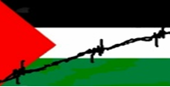

MENSONWAARDIG BEHANDELD

IN DE BEZETTE PALESTIJNSE GEBIEDEN

Nederlandse vertaling door Marijke Kruyt
van het rapport Dignity denied
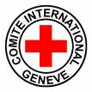
uitgegeven door de
Internationale Commissie
van het Rode Kruis

Bezet

In alle bezette Palestijnse gebieden, zowel in de Gazastrook als op de Westelijke Jordaan-oever worden de Palestijnen voortdurend, geconfronteerd met ontberingen als zij gewoon willen leven; zij worden gehinderd in het zorgen voor een normaal dagelijks bestaan. De Palestijnse gebieden zitten in een diepe humanitaire crisis, waarin de mensen een waardig bestaan wordt ontzegd. Niet zo nu en dan, maar iedere dag.

Niets is voorspelbaar voor de Palestijnen. Regels kunnen van dag tot dag veranderen zonder enige waarschuwing of uitleg. Ze leven in een toestand van willekeur en moeten zich voortdurend aanpassen aan omstandigheden die zij niet kunnen beïnvloeden en waarin hun mogelijkheden in toenemende mate beperkt worden.

“Palestijn zijn betekent beperkingen te ervaren in elk aspect van je leven. We worden overal in geblokkeerd: we raken onze banen kwijt, we mogen niet vrij reizen, we worden gescheiden van onze families. Als je een Palestijn bent betekent dat dat veel dingen je ontnomen worden die voor anderen normaal zijn.” Mohammed uit Jeruzalem

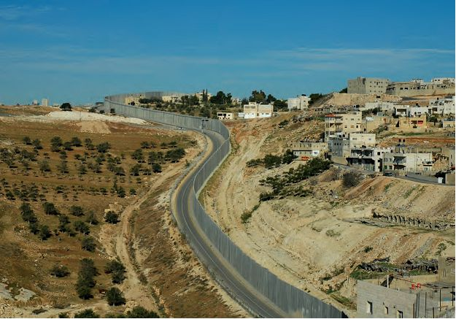

In 2006 deelde de Muur op de Westelijke Jordaanoever het dorp Abu Dis met 30.000 inwoners in tweeën.
Families werden van elkaar gescheiden en boeren van hun land. Abu Dis was een bloeiend dorp aan de weg
tussen Oost-Jeruzalem en Jericho. Sinds de weg werd afgesloten, moesten zo’n 50% van de 187 bedrijven
langs de weg hun deuren sluiten. Foto: Christoph Von Toggenburg/ICRC

In de val in de Gazastrook

Terwijl de Gazastrook hermetisch is afgesloten, zet het conflict tussen de milities en Israël zich onverbiddelijk voort. Palestijnse militanten schieten bijna dagelijks raketten af op Israël. Het Israëlische leger doet regelmatig invallen, diep de Strook in, voert luchtaanvallen uit en aanvallen vanuit zee. De burgerbevolking blijft in de val zitten zonder ontsnappingsmogelijkheid en staat bovendien bloot aan voortdurende botsingen tussen Palestijnen onderling.

Sinds de gewelddadigheden tussen Hamas en Fatah-aanhangers en de machtsovername door Hamas in juni van dit jaar blijven de grensovergangen voor de meeste inwoners van Gaza gesloten. Studeren of een medische behandeling ondergaan op de Westelijke Jordaanoever, in Oost-Jeruzalem, in Israël of in het buitenland is bijna onmogelijk geworden, behalve voor patiënten die een levensreddende behandeling moeten ondergaan. En soms krijgen zelfs zij geen toestemming om te vertrekken.

Na de eenzijdige terugtrekking in 2005 heeft Israel geleidelijk een bufferzone ingesteld langs de afscheiding rond Gaza, en deze aangelegd op het grondgebied van de Strook die al dichtbewoond en overbevolkt was. Dit heeft ernstige gevolgen voor de bevolking. Er gaat steeds meer landbouwgrond verloren door de slecht aangegeven uitbreiding van deze bufferzone en dit brengt iedereen die te dichtbij komt in gevaar. En er worden zijn inderdaad vaak Gazanen gedood, gewond of gearresteerd wanneer ze in de buurt van de afscheiding komen.

“Zelfs na de terugtrekking lieten ze ons nog niet met rust, ze komen af en toe terug, walsen ons land plat, ontwortelen onze bomen en verwoesten onze huizen. Daar komt nog bij dat je alleen weet dat je in de bufferzone bent als ze op je schieten.” Saleh, boer, Gaza

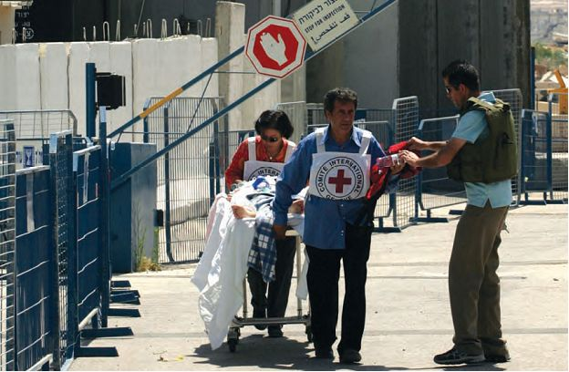

Het ICRC team gaat te voet de Erez grensovergang over om een gewonde burger te evacueren uit de Gazastrook
naar Israël waar een ambulance staat te wachten. Juli 2007 Foto: Menahem Kahana/AFP
Genoeg om te overleven, niet genoeg om te leven

Gazanen maken zich steeds meer zorgen naarmate de schappen in de winkels leegraken als gevolg van de afsluiting. De prijzen zijn als een raket gestegen en het kleine beetje dat Gaza nog in komt is vrijwel onbetaalbaar. De prijzen van veel voedingsmiddelen, zoals bijvoorbeeld kip, zijn minstens verdubbeld in de afgelopen vier maanden, omdat de voorraden slinken maar niet aangevuld worden.

Volgens het VN-Wereld Voedsel Programma zijn 80.000 mensen in Gaza hun baan kwijtgeraakt sinds juni 2007, daarmee komt het toch al hoge percentage werklozen op 44% van de arbeidspopulatie. Veel plaatselijke bedrijfjes hebben moeten sluiten en hun personeel ontslaan, omdat 95% van de plaatselijke productie afhankelijk is van de import van grondstoffen uit Israël. Israël heeft de import beperkt tot wat zij meent dat “basis producten” zijn – meestal stapelvoedsel – terwijl andere essentiële goederen die nodig zijn om de industrie gaande te houden of om de infrastructuur te repareren de Gazastrook niet binnen kunnen komen.

“Het is moeilijk om aan bepaalde medicijnen, zoals antibiotica te komen. We hebben al geen granen meer en tegenwoordig is melkpoeder voor baby’s haast niet te krijgen. Als je het ergens tegenkomt is het voor de meesten niet te betalen, want de prijs is dramatisch gestegen.” Dr Salah, apotheker, Gaza

Krimpende landbouwproductie

De boeren uit Gaza herinneren zich hoe groen en vruchtbaar hun land kort geleden nog was. Rijke oogsten van citrus- en olijfbomen werden geëxporteerd naar de Westelijke Jordaanoever en naar Israël. Op dit moment is een groot deel van hun land geëgaliseerd en de bomen zijn ontworteld tijdens de vele militaire invallen.

Zo’n 5000 boeren die voor het onderhouden van hun families afhankelijk zijn van de export van tomaten, aardbeien en anjers zullen binnenkort hun verkoop met 100% zien dalen. Het oogstseizoen voor deze belangrijke gewassen begon in juni maar als gevolg van het exportembargo liggen ze te rotten in containers bij de grensovergangen.

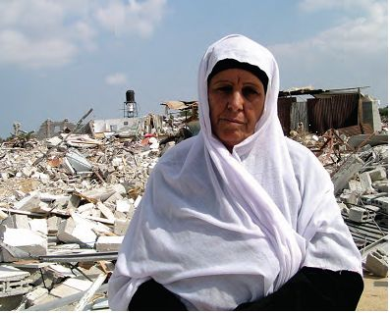
“Eerst pakten ze land af voor de weg, daarna voor de veiligheidszone langs de weg en toen verwoestten ze mijn huis omdat het te dichtbij de veiligheidszone stond. Nu hebben ze ook het land nog platgewalst. Ik heb niets meer over.” Abdul, Gaza

Een vrouw zoekt naar haar persoonlijke bezittingen in de puinhopen van haar huis dat verwoest is tijdens een Israëlische militaire operatie in de Gazastrook in september 2007. Foto: Andrea König/ICRC
Instortende infrastructuur

De infrastructuur van de Gazastrook is kwetsbaar. Ongeveer acht maanden geleden is een dijk van een afvalwaterbekken met duizenden liters ongezuiverd rioolwater doorgebroken. Het rioolwater stroomde een Bedoeïnen dorpje in. Vijf mensen kwamen om; er vielen zestien gewonden en de huizen van duizenden mensen werden vernield. Sindsdien konden er geen fatsoenlijke reparaties uitgevoerd worden omdat er geen geld voor was en als gevolg van beperkingen op de invoer van onderdelen.

Noodzakelijke voorzieningen zoals ziekenhuizen, drinkwater- en rioolsystemen kunnen alleen functioneren als ze aangesloten zijn op het elektriciteitsnet. Als de elektriciteit uitvalt hebben alle elementaire diensten eronder te lijden.
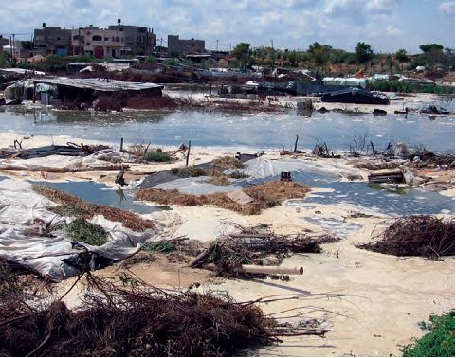

“We weten niet hoe dit zal aflopen. Ziekenhuizen leveren een gevecht om aan voldoende brandstof te komen. Als het op is, zullen de wasserijen het eerst op rantsoen worden gezet. Daarna zal de medische apparatuur de dupe worden. En dat zou nog maar het begin zijn van een vreselijk einde ”
Abu Hassan, Gaza

Vijf mensen vonden de dood en 250 huizen werden vernield toen een
rioolwaterreservoir instortte in Beit Lahia in de Gazastrook.
Foto: Ashraf Abu Amshah/ICRC

Nadat Israëlische luchtaanvallen in juni 2006 een groot gedeelte van de elektriciteitscentrale in Gaza verwoest hebben, werkt hij nog maar op ongeveer de helft van zijn oorspronkelijke capaciteit. De elektriciteitsvoorziening in Gaza is wisselvallig, onbetrouwbaar en afhankelijk van externe bronnen. In de huidige toestand kan er niet voldoende energie worden geproduceerd om aan de behoefte van de bevolking tegemoet te komen.

Als gevolg daarvan moeten noodzakelijke voorzieningen zoals ziekenhuizen, drink- en rioolwatersystemen gebruikmaken van reserve generatoren. Vertrouwen op generatoren is riskant en schept nieuwe afhankelijkheid van brandstof en reserve onderdelen, nog afgezien van de hogere gebruikskosten. De huidige importbeperkingen verhinderen de aanvoer van essentiële brandstof en reserveonderdelen waardoor de voorzieningen die van levensbelang zijn volledig in elkaar dreigen te storten.
Beperkingen op het leven op de Westelijke Jordaanoever

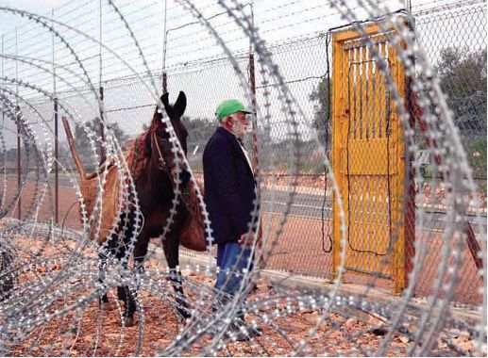

Een Palestijnse boer staat te wachten bij het hek in de Afscheiding op de Westelijke Jordaan-
oever die hem scheidt van zijn olijfgaarden die aan de andere kant liggen in het gebied van de
Ariel nederzetting. Foto: Erlend Linklater/ICRC

“Vroeger werkte ik op de markt in Nablus. Maar door de afsluiting van de stad in 2002, moest ik mijn winkel naar de markt in Beita verplaatsen, 12 km van mijn huis. Vanwege het checkpoint zou het mij twee uur gaan kosten om bij mijn winkel te komen. Daarom moest ik naar Beita verhuizen en ik ga alleen maar naar mijn gezin op woensdag als de markt gesloten is. Ik mis mijn kinderen.” Murad, district Nablus

Toegang tot het land

De humanitaire situatie op de Westelijke Jordaanoever wordt ook met de dag slechter. Palestijnen moeten machteloos toezien hoe hun land in beslag wordt genomen. In de loop der jaren zijn de Israëlische nederzettingen en wegen uitgegroeid, steeds meer land innemend dat al generaties lang door dezelfde families werd bewerkt.

Sinds de bouw van de Muur die ver op Palestijns grondgebied staat, zijn grote stukken land buiten het bereik van de boeren geraakt, want de Muur snijdt vele dorpen af van hun land. In de zomer moesten de boeren hulpeloos toezien hoe brand hun olijfbomen verwoestte, onbereikbaar achter de Versperring. Ze konden niet in het gebied komen omdat het niet de openingstijd van het hek was of omdat ze niet het juiste pasje hadden. Sommige bomen groeiden daar al vijftig jaar – twee generaties werk en zorg gingen in één nacht verloren.

“We werden gewekt door het schijnsel van de vlammen. We renden naar buiten en zagen onze olijfbomen in brand staan. De brandweer kon niet naar het veld toe omdat het hek dicht was. Onze velden zijn aan de andere kant van de Muur en we kunnen er ook niet elke dag heen. Dus konden we het land ook niet goed schoon houden. Die avond stonden we machteloos te kijken naar onze brandende bomen omdat het hek gesloten was.” Boeren uit Beitunia, district Ramallah
Om het benodigde pasje te krijgen om naar je eigen land te mogen gaan moet een boer zich een weg banen door een bureaucratisch doolhof, waar hem gevraagd wordt een scala aan documenten over te leggen waaruit zijn eigendomsrechten en plaats van vestiging blijken. De meeste boeren brengen uren door in de kantoren van de Israëlische Burgerlijke stand om deze pasjes aan te vragen. Veel van deze aanvragen worden tenslotte geweigerd uit veiligheidsoverwegingen; dat kan het geval zijn als een familielid ooit in een Israëlische gevangenis heeft gezeten.

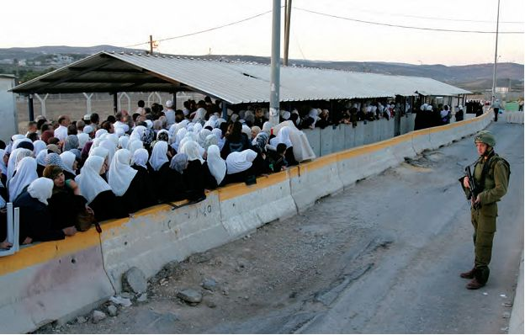

Palestijnen staan in de rij bij het Huwara checkpoint, een van de twee ingangen op de hoofdweg die Nablus
verbindt met de rest van de West Bank. Personenauto’s mogen er hier niet door, behalve als de eigenaar een
speciaal pasje heeft. Foto: Nasser Ishtayeh/Associated Press

Toegang tot wegen

Vele wegen die vroeger Palestijnse dorpen met nabijgelegen steden verbonden, zijn
nu afgesloten door betonblokken, sloten, aarden wallen of ijzeren hekken. Door deze wegversperringen kunnen de Palestijnen niet naar hun land en hun waterbronnen en zelfs niet naar hun vuilnisbelten. Ze scheiden gemeenschappen van elkaar, dorpen van steden en districten onderling.

Mensen op de Westelijke Jordaanoever zien vanuit hun huizen de Israëli’s gebruik maken van net geasfalteerde wegen die op Palestijns land aangelegd zijn en de nederzettingen met elkaar verbinden, zodat ze gemakkelijk naar Jeruzalem of Tel Aviv kunnen. Palestijnen moeten genoegen nemen met onverharde wegen en lange omwegen maken om hun scholen, plaatsen waar ze werken, ziekenhuizen of gebedshuizen te bereiken of gewoon familie of vrienden te bezoeken.

De eens bloeiende stad Nablus in het Noorden van de Westelijke Jordaanoever met een inwonertal van 177.000 heeft slechts de beschikking over twee uitvalswegen. Ze mogen niet in hun eigen auto’s naar het zuiden rijden, maar moeten gebruik maken van taxi’s. Dit is weer een extra aanslag op hun toch al beperkte financiële middelen.
Kwellingen door kolonisten

Palestijnen die dichtbij Israëlische nederzettingen wonen is niet alleen hun land ontnomen, maar zij worden vaak getreiterd door kolonisten. Het aantal aanslagen
op burgers op de Westelijke Jordaanoever is gestaag gegroeid. Gegevens van de Internationale Commissie van het Rode Kruis, die ter plaatse zijn verzameld, geven aan dat het aantal overtredingen in de loop van de laatste vijf jaar meer dan verdrievoudigd is, terwijl politieonderzoeken zelden volledig zijn en meestal is
de conclusie dat “de schuldigen niet konden worden aangewezen.”

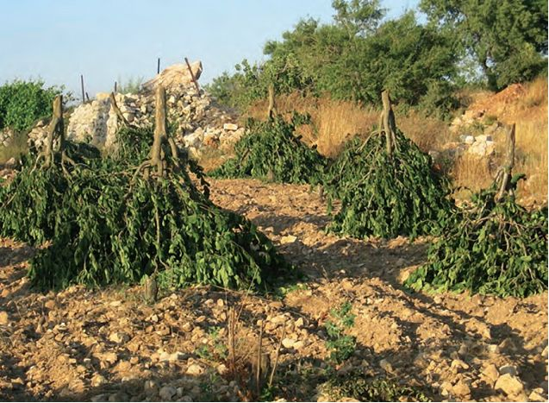

Olijfbomen omgehakt door kolonisten in Wadi al Hussein/Hebron in 2005. Tot op vandaag blijven de kolonisten dit
land binnendringen dat aan Palestijnse families toebehoort. Foto: Dusan Vukotic/ICRC

“Ik moest een hoge omheining om mijn huis zetten om mijn kinderen te beschermen. Voor die tijd werden ze met stenen bekogeld door kolonisten als ze buiten speelden. Zij gooien met stenen om de eenvoudige reden dat we op ons eigen land blijven wonen en niet weg willen gaan.” Anwar, Hebron
Een pleidooi voor een waardig bestaan

De waardigheid van de Palestijnen wordt dagelijks met voeten getreden zowel op de Westelijke Jordaanoever als in Gaza.

De harde Israëlische veiligheidsmaatregelen hebben ver strekkende humanitaire gevolgen en laten de bezette burgers net voldoende om te overleven maar niet genoeg om een normaal en waardig bestaan te leiden.

Israel heeft het recht om zijn eigen burgerbevolking te beschermen. Er moet echter altijd een goed evenwicht zijn tussen Israëls veiligheidsbelangen en de bescherming van de rechten en de vrijheid van de Palestijnen die onder de bezetting leven. Tot nu toe is die balans tussen Israëls rechtmatige bezorgdheid voor zijn veiligheid en het recht van de Palestijnse bevolking op een normaal leven nog ver te zoeken.

De 1,4 miljoen Palestijnen die in de Gazastrook wonen, betalen steeds de rekening van het conflict en de economische beperkingen met hun gezondheid en hun levensonderhoud. Het afsnijden van elektriciteit en brandstofvoorziening maakt hun ontberingen nog groter en is in tegenspraak met fundamentele humanitaire beginselen.

Op de Westelijke Jordaanoever treft het bouwen van Israëlische nederzettingen het Palestijnse leven in alle zijn facetten. Het leidt tot het verlies van veel land en inkomen en is bovendien oorzaak van herhaaldelijk gebruik van geweld door de kolonisten. Uitputtende bewegingsbeperkingen verhinderen het woon-werkverkeer en hebben geleid tot een ongekend hoge werkloosheid en armoede.

Alleen onmiddellijke, vernieuwende en moedige politieke actie kan de wrede werkelijkheid van deze zeer langdurige bezetting wijzigen en het normale sociale en economische leven teruggeven aan het Palestijnse volk en hen in staat stellen om een waardig bestaan te leiden.

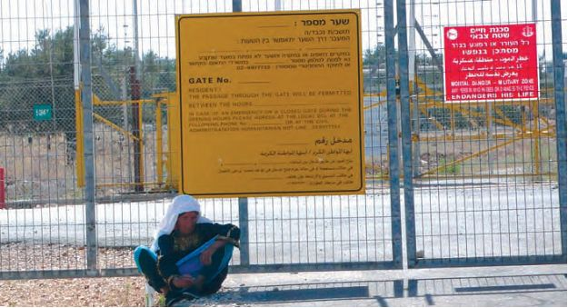

Een oude vrouw uit Budrus in het district Ramallah wacht tot het hek opengaat om haar olijfgaarden te kunnen bereiken. Ze heeft bijna al haar bomen verloren door branden, omdat ze niet vaak genoeg naar haar land kon gaan
om het droge gras weg te halen. De brand beroofde haar en haar familie van hun voornaamste bron van inkomen.
Foto: Fitore Pula/ICRC
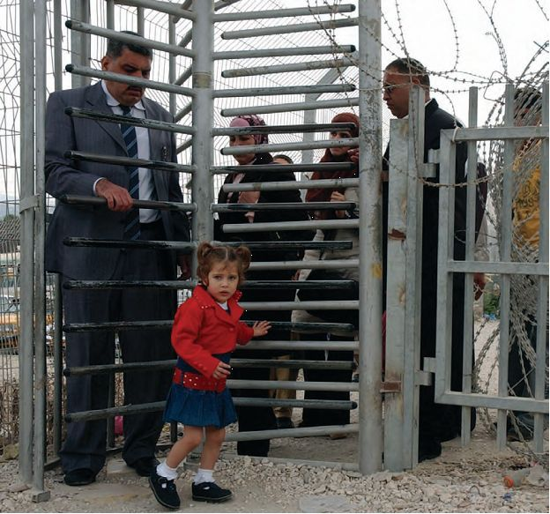

Een Palestijnse familie passeert het Huwara checkpoint, een van de twee ingangen op de hoofdweg die Nablus
verbindt met de rest van de West Bank. Personenauto’s mogen er hier niet door, behalve als de eigenaar een
speciaal pasje heeft. Foto: Madji Mohammed/Associated Press

Vet lettertype aangebracht door de vertaler - Marijke Kruyt

